ABBYY ® Мониторинг
Руководство пользователя с ролью «Учитель»

ABBYY® Мониторинг © 2017 ABBYY. Все права защищены.

Данное руководство содержит информацию об использовании веб-платформы ABBYY Мониторинг пользователем с ролью «Учитель».
Содержание
Требования к рабочему месту 3
Функциональные возможности 3
Вход на платформу 3
Редактирование пароля 4
Прохождение этапов мероприятия 4
Заполнение анкеты 6
Профессиональная задача 8
Загрузка видеоролика (опционально) 9
Диагностическая работа 11
Просмотр результатов 12
Техническая поддержка 12

Требования к рабочему месту

Для использования веб-платформы необходимо одно рабочее место со следующим оборудованием и программным обеспечением:
- Компьютер:
  - Рекомендуется операционная система Windows 7, 8 или 10 (не ниже Windows XP SP3);
  - Процессор выше Core2Duo (рекомендуется Core i5, двухъядерный);
  - Оперативная память не менее 2 Gb (рекомендуется 4 Gb);
  - Разрешение экрана 1280x1024.
- Принтер с минимальным разрешением печати 150 dpi.
- Сканер с минимальным разрешением сканирования 300dpi (с поддержкой драйвера TWAIN).
- Доступ к Интернету (желательно: скорость 2,5 Мбит/с, безлимитный тариф; минимальная скорость – 512 Кбит/с).
- Браузер Mozilla Firefox не ниже 53 версии или Google Chrome не ниже 60 версии.
- Доступ к операционной системе на уровне Администратора (для установки дополнительного программного обеспечения).
- Доступ к сайту https://monitoringpro.abbyy.ru/.

Функциональные возможности

Пользователь с ролью «Учитель» обладает следующими возможностями:
- Вход на платформу;
- Прохождение этапов мероприятия;
- Просмотр собственных результатов мероприятия.

Вход на платформу

Для входа на платформу ABBYY Мониторинг необходимо перейти по следующей ссылке https://monitoringpro.abbyy.ru/ или скопировать данную ссылку в строку браузера и нажать клавишу Enter.
На открывшейся странице платформы ABBYY Мониторинг необходимо ввести свои логин и пароль для входа на платформу (рис. 1).
При возникновении проблем с входом на платформу свяжитесь со службой технической поддержки, нажав кнопку «Проблемы с доступом» и отправив запрос с указанием своих данных.
Рисунок 1. Вход на платформу ABBYY Мониторинг

Редактирование пароля

Для того, чтобы изменить пароль, необходимо кликнуть на имени и логине в правом верхнем углу. В открывшемся окне с контекстной информацией необходимо нажать кнопку «Сменить пароль». Далее необходимо ввести новый пароль в окне смены пароля (рис. 2). Для просмотра введенного пароля необходимо нажать на кнопку «Показать пароль». Для автоматической генерации нового случайного пароля необходимо нажать на кнопку «Сгенерировать новый пароль». После указания нового пароля необходимо нажать кнопку «Сохранить» и новый пароль будет назначен.
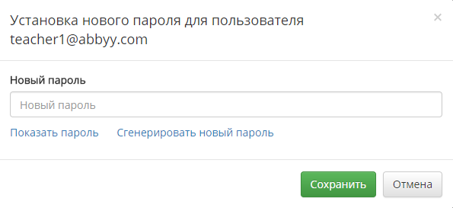
Рисунок 2. Смена пароля

Прохождение этапов мероприятия

Мероприятие состоит из следующих этапов:
- Анкетирование.
- Профессиональная задача.
- Видеоурок (опционально).
- Диагностическая работа.
- Результаты.
Для начала работы на вкладке «Мероприятия» необходимо выбрать наименование мероприятия, в котором планируется принять участие. (рис. 3).

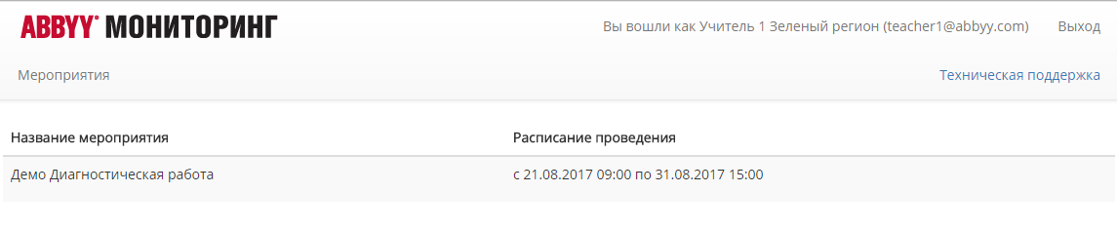
Рисунок 3. Вкладка «Мероприятия»

В окне мероприятия отображены наименования всех этапов мероприятия в порядке их прохождения (рис. 4).

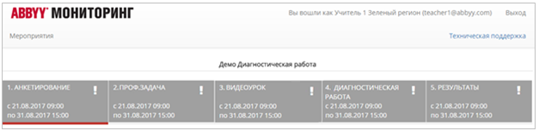
Рисунок 4. Этапы мероприятия

У каждого этапа указана дата и время начала и окончания этапа.
Для незавершенных этапов отображается значок рядом с наименованием этапа.
Для завершенных этапов отображается значок рядом с наименованием этапа.
Для этапов, время выполнения которых скоро истекает, отображается значок рядом с наименованием этапа.

Заполнение анкеты

На данном этапе необходимо осуществить заполнение контекстной информации в анкете.
После ознакомления с инструкцией по заполнению анкеты необходимо открыть анкету и внести в нее необходимые сведения, нажав кнопку «Приступить к выполнению» (рис. 5).

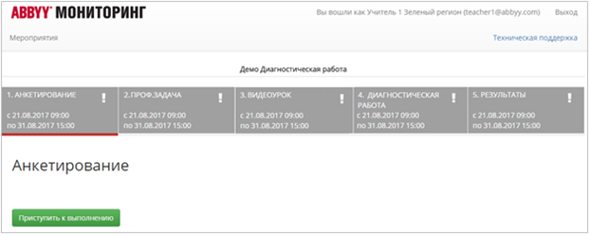
Рисунок 5. Этап «Анкетирование»

В открывшемся окне будет отображена анкета для заполнения. После внесения информации необходимо нажать кнопку «Завершить выполнение» (рис. 6).
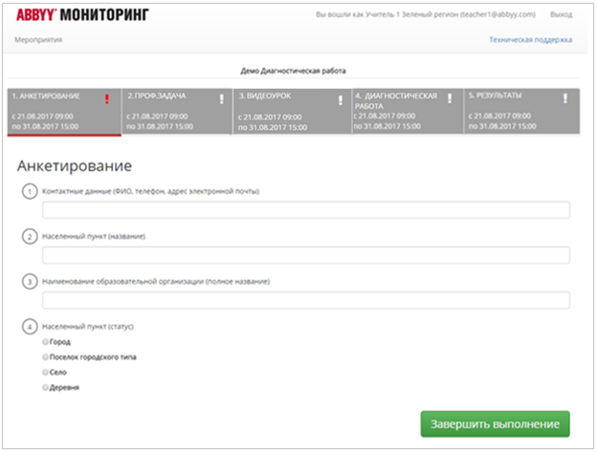
Рисунок 6. Заполнение анкеты и завершение этапа

После заполнения всех полей анкеты необходимо сохранить внесенные сведения и завершить анкетирование.
После завершения анкетирования станет доступен переход к следующему этапу мероприятия. До окончания этапа «Анкетирование» будет доступно редактирование анкеты по нажатию кнопки «Редактировать анкету» (рис. 7).

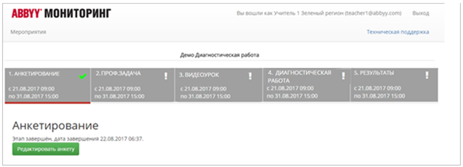
Рисунок 7. Кнопка «Редактировать анкету»

Профессиональная задача

На данном этапе необходимо выполнить профессиональную задачу. Прочитайте текст профессиональной задачи, выполните задание в текстовом редакторе MS Word и загрузите файл с результатом выполнения профессиональной задачи на платформу ABBYY Мониторинг (рис. 8).

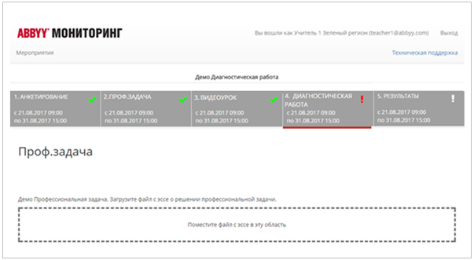
Рисунок 8. Этап «Профессиональная задача»

Нажмите на область для загрузки файлов и в открывшемся окне проводника выберите файл для загрузки (рис. 9).
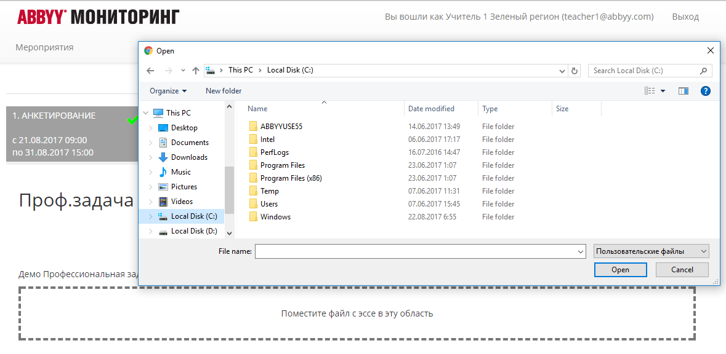
Рисунок 9. Загрузка файла профессиональной задачи
Загруженный файл будет отображен на странице этапа. Для удаления файла нажмите кнопку возле наименования файла (рис. 10).

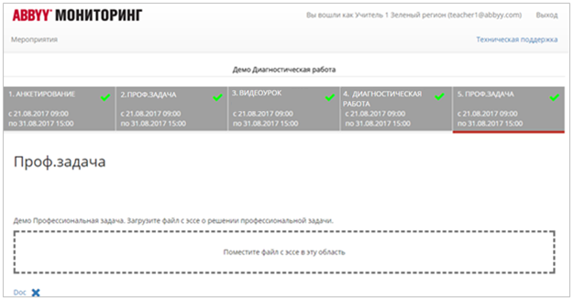
Рисунок 10. Отображение загруженного файла профессиональной задачи

После завершения профессиональной задачи станет доступен переход к следующему этапу мероприятия.

Загрузка видеоролика (опционально)

На данном этапе необходимо загрузить видеоролик урока на платформу ABBYY Мониторинг. Для загрузки кликните на выделенную область для загрузки (рис. 11).

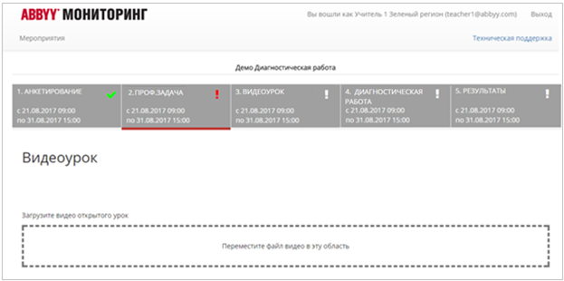
Рисунок 11. Этап «Видеоурок»

В открывшемся окне проводника выберите файл видеоролика для загрузки. (рис. 12).
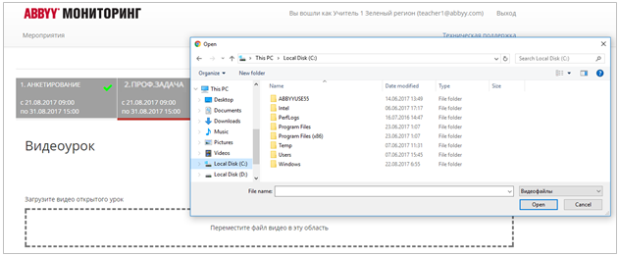
Рисунок 12. Выбор файла видеоролика

Обработка видеоролика может занять некоторое время (рис. 13). Вы можете закрыть платформу ABBYY Мониторинг, обработка видео будет продолжаться и после закрытия платформы. После обработки видеоролика проверьте его отображение на платформе ABBYY Мониторинг. Удалить видеоролик можно по кнопке «Удалить».

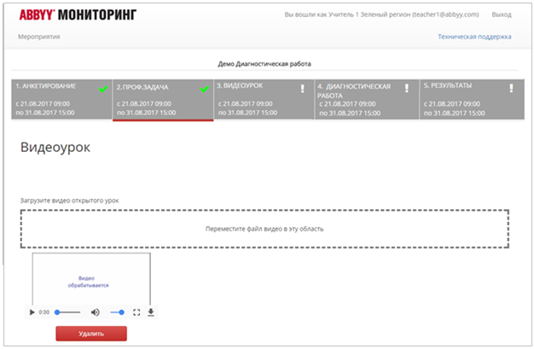
Рисунок 13. Обработка видеоролика

Диагностическая работа

Данный этап мероприятия будет проводится на бланках в пункте проведения апробации. По всем вопросам организации диагностической работы необходимо обращаться к региональному координатору (рис. 14).

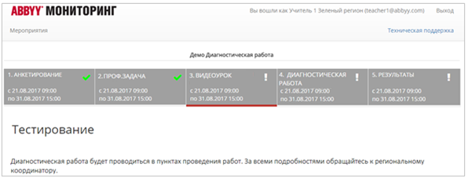
Рисунок 14. Этап «Диагностическая работа»

Просмотр результатов

Результаты выполнения каждого этапа мероприятия станут доступны согласно расписанию проведения мероприятия.

Техническая поддержка

При возникновении сложностей при использовании платформы ABBYY Мониторинг необходимо обратиться в техническую поддержку, нажав кнопку «Техническая поддержка» в верхнем правом углу (рис. 15).

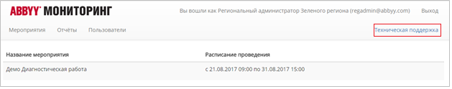
Рисунок 15. Техническая поддержка

